Лабораторна робота №1.

Тема: Вступ до програмування. Освоєння командної строки Linux

Мета: ...

Винник Олександр Сергійович

Студент групи КІТ-120a

21-жовт-2020

Хід роботи

1.Завантажив та вставив VirtualBox.

2. Завантажив образ Linux(Ubuntu) системи з сайту osboxes.org.Встановив цей образ.

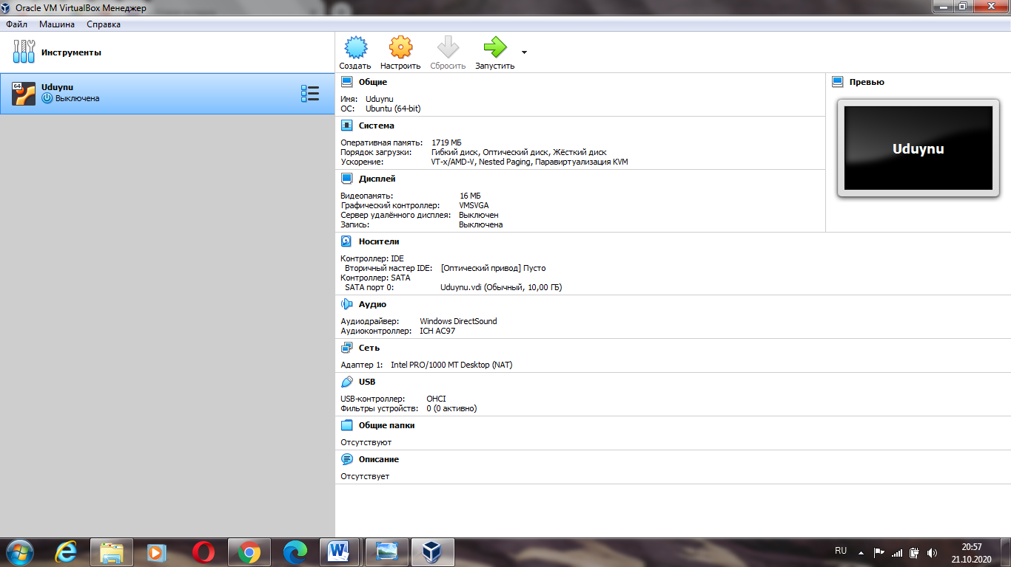

3. Інсталював git, gcc, tree, make, ddd. Для інсталяції використав пакетний менеджер apt-get. 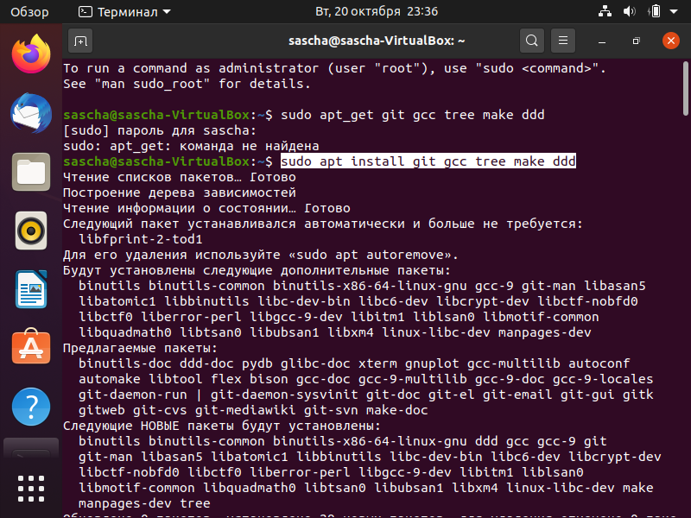Після інсталювання перевіряемо чи все встановлено тієюж командою. 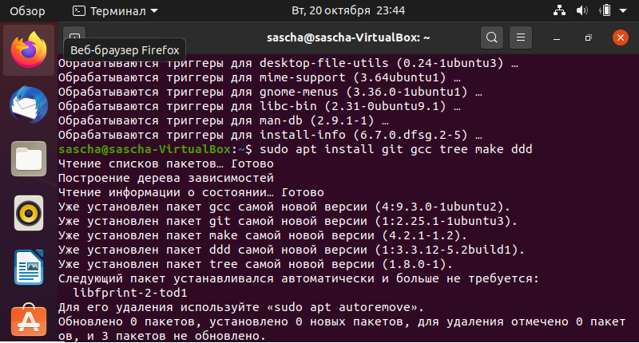

4. Виконав клонування репозиторія за допомогою системи контролю версіями git та команди git clone.

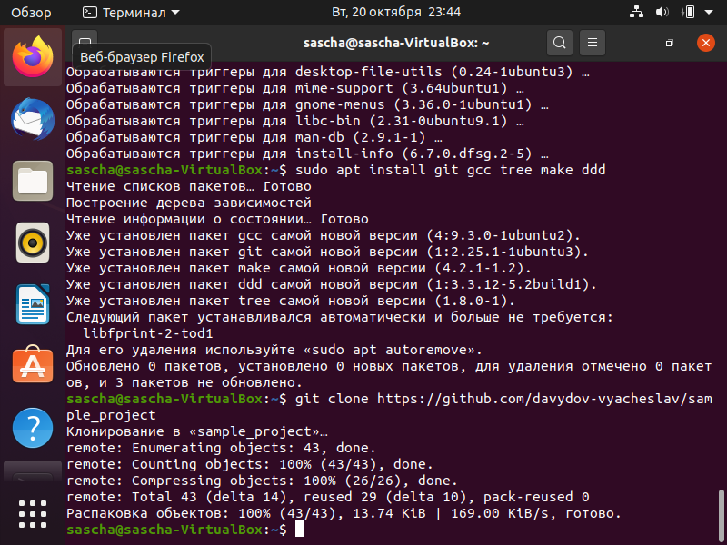

5.Ознайомився з утилітою tree.Вивів на екран структуру проекту за допомогою цієї утиліти.

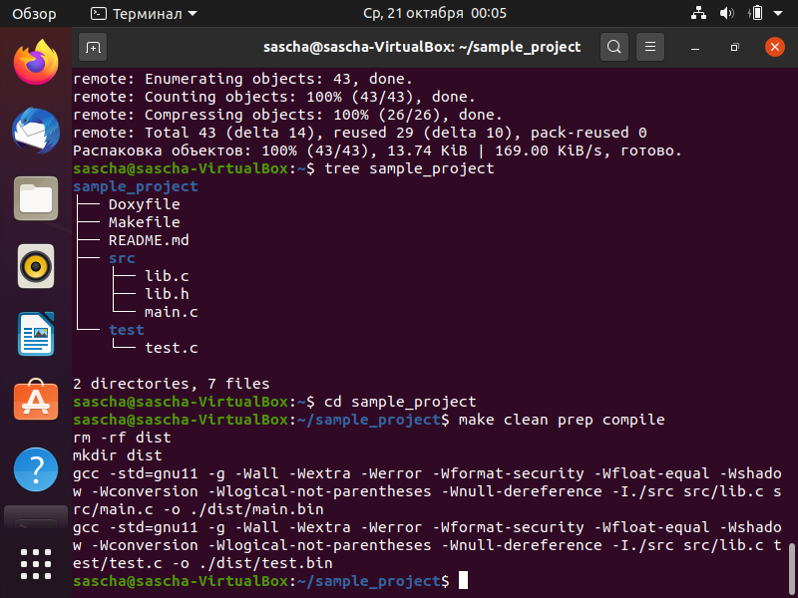

6.Скомпілював проект

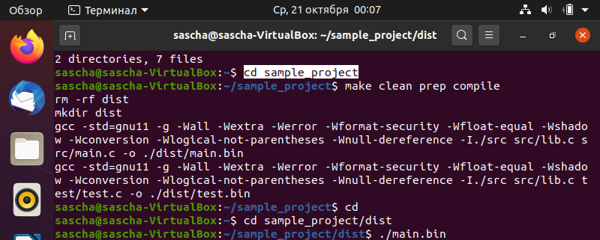

7. Знайшов скомпільовані файли main.bin та test.bin, виконав їх, отримав результат їх виконання

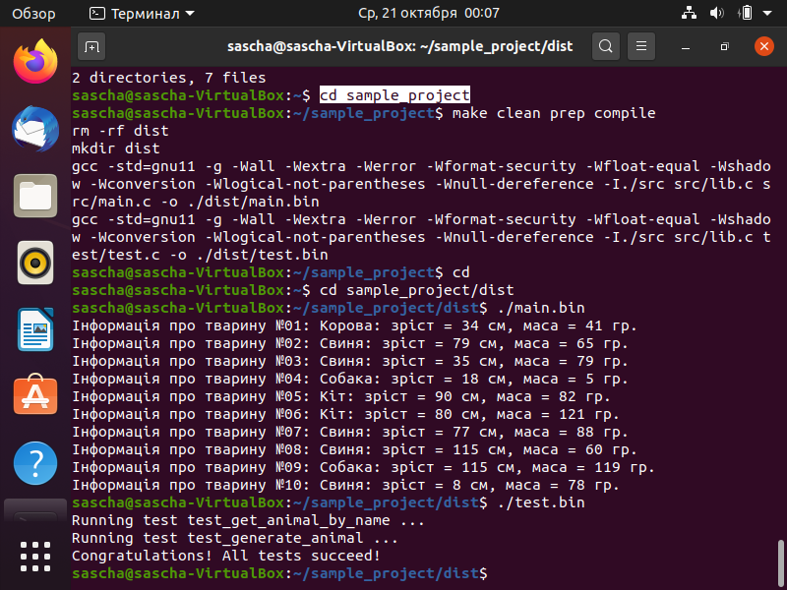

8. Були згенеровані файли main.bin та test.bin. А також був сгенерован каталог dist

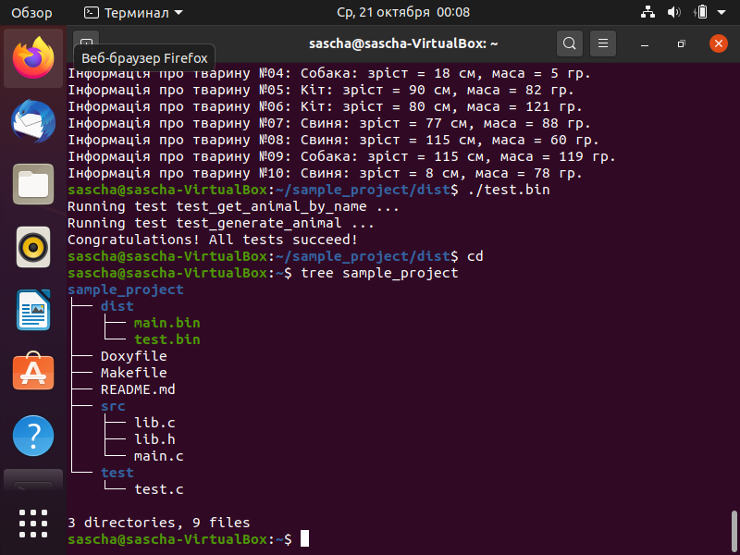

9.Знайшов фай лlib.c та зробив зміни у коді

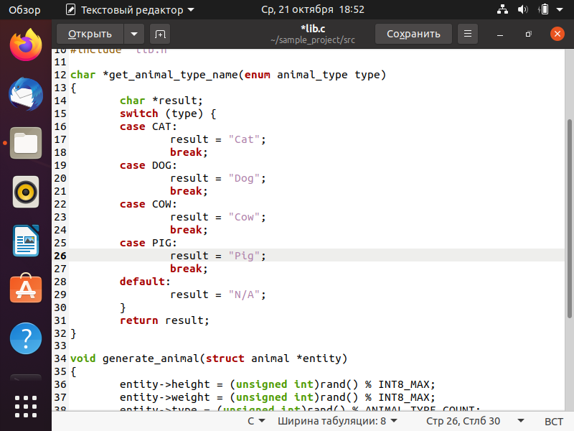

10.Перекомпілював проект

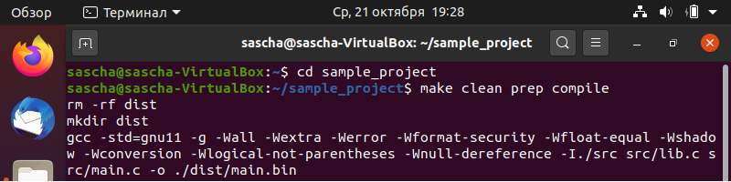

11. За допомогою команди git diff показав виконані зміни у файлах

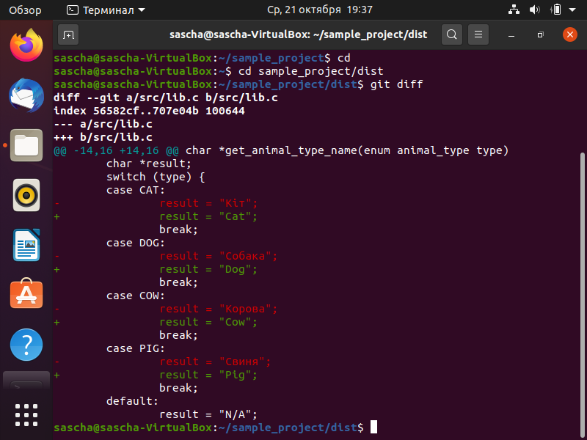

**Висновок:** Навчився працювати з додатком VirtualBox, ознайомився з Linux системою. Інсталював мінімально-необхідні пакети git, gcc, tree, make, ddd. Виконав клонування репозиторія, ознайомився з утилітою tree.Робив зміни у коді.